

软件需求规格说明书

风夜



组员：杨文杰，刘成辉，杨宗平，简力然，刘忠明

指导老师：雷刚，刘华清，王渊

# 需求描述

## 1.1功能：

1.用户登录/注册：用户可以通过工号或手机号进行登录和注册，并填写相关个人信息。

2.会议室申请：用户可以选择预约时间段、填写申请人、申请事由等信息，向系统提出会议室申请。

3.申请审批：分管领导对申请进行审批，可以同意或拒绝申请。

4.审核确认：办公室人员对已经审批通过的申请进行最后的审核和确认。

5.预约冲突处理：系统自动检查会议室预约状态，保证时间段没有冲突，并提供预约冲突提示或可选时间段建议。

6.预约查询：用户可以查询当前或历史预约记录，并进行编辑或删除。

## 1.2 业务描述：

用户进入我们小程序后用我们事先导入的账号登入，进入系统后，用户可以查看可用的会议室列表，包括每个会议室的号码、容纳人数、等信息， 然后选择需要的会议室，并填写预约时间、日期、预计时长以及参与人员等信息。提交预约申请前，可以添加备注或特殊需求。预约申请将传达给相应的审批人员进行审核。审批人员可以查看申请详情，并根据预约规则和权限，批准或拒绝预约。之后用户会收到预约结果的通知，包括预约是否通过、预约的会议室、时间和其他相关信息。若未通过预约审批，通知中会附带理由说明。最后用户可以在系统中查看自己的预约记录，包括已通过和待审批的预约。同时，用户可以对已有预约进行修改或取消操作。

**2.系统架构设计**

1.1 前端界面：

界面简洁、直观，易于操作；

提供会议室信息、预约状态查看、预约变更和取消按钮等操作入口；

支持登录认证、个人信息管理等功能。

1.2 后端功能实现：

建立数据库，存储相关数据；

实现会议室信息显示、预约查询、预约变更和取消等功能；

实现用户登录认证、权限管理和管理员功能。

1.3 技术方案：

前端采用HTML/CSS/JavaScript等Web技术实现；

后端采用Java/Python等语言，基于SpringBoot/Django等框架开发；

数据库采用MySQL。

# 3.功能模型

## 3.1 思维导图

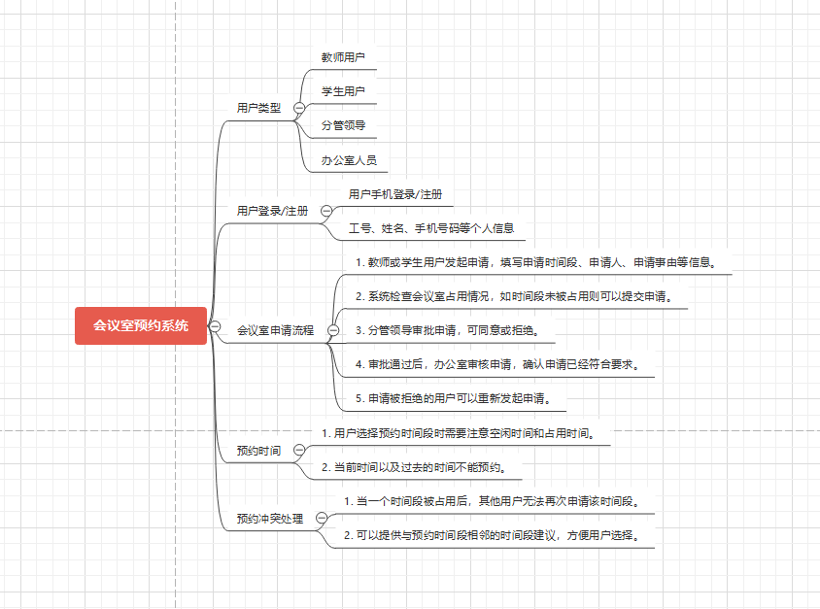

**3.2 精益创业画布**

